I – Angles particuliers :
Angle plat | Angle droit | Angle nul
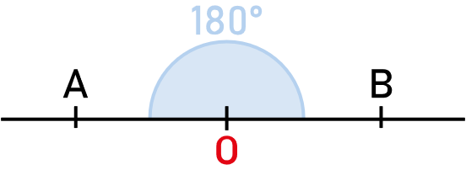 | 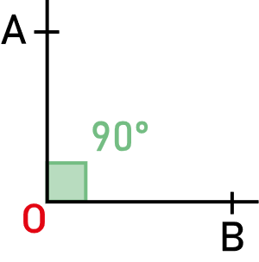 | 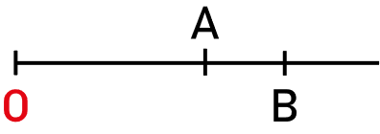
180° | 90° | 0°
Remarque :
  - Dans chacun des cas, le sommet de l'angle est O et les deux demi-droites qui forme l'angle sont [OA) et [OB).
Dans le cas général, on classe les angles en deux catégories :
Angle Aigu | Angle obtus
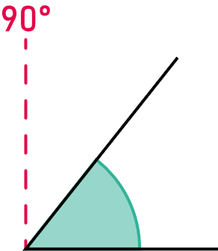 | 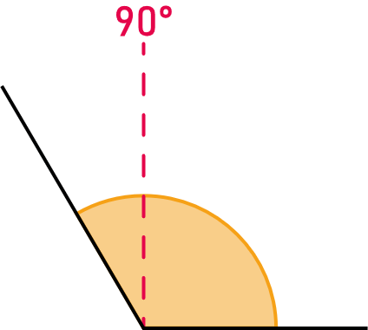
Angles de moins de 90° | Angles de plus de 90°
Deux angles adjacents partagent un côté commun. Ils ont donc le même sommet et se trouve de part et d'autre d'une des demi-droites.
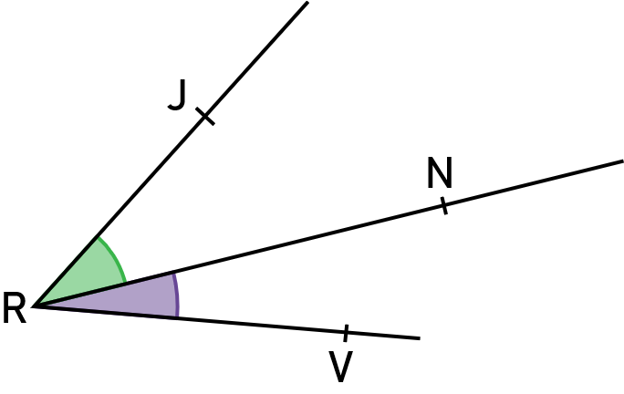 | - Exemple :  Les angles $\hat{NRV}$ et $\hat{NRJ}$ sont adjacents. Ils ont le même sommet R et sont situé de part et d'autre de $[RN)$

II – Bissectrice :
La droite séparant un angle en deux angles adjacents égaux est appelée la bissectrice de l'angle.
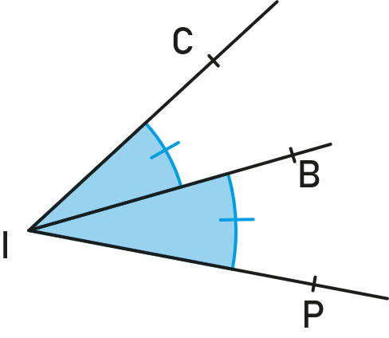 | - Exemple :  $[IB)$ est la bissectrice de $\hat{PIC}$. Elle forme deux angles $\hat{BIC}$ et $\hat{BIP}$ adjacents et de même mesure.
Remarque :
- On utilise différents codages pour les angles. Deux angles avec le même codage sont égaux.
- Un simple arc de cercle n'est pas considéré comme un codage
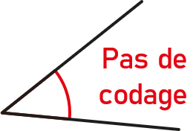 | 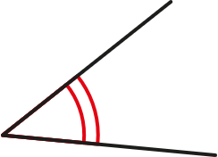 | 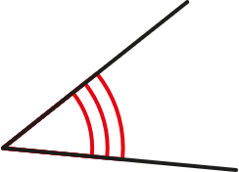 | 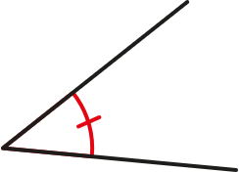 | 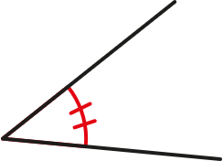 | 